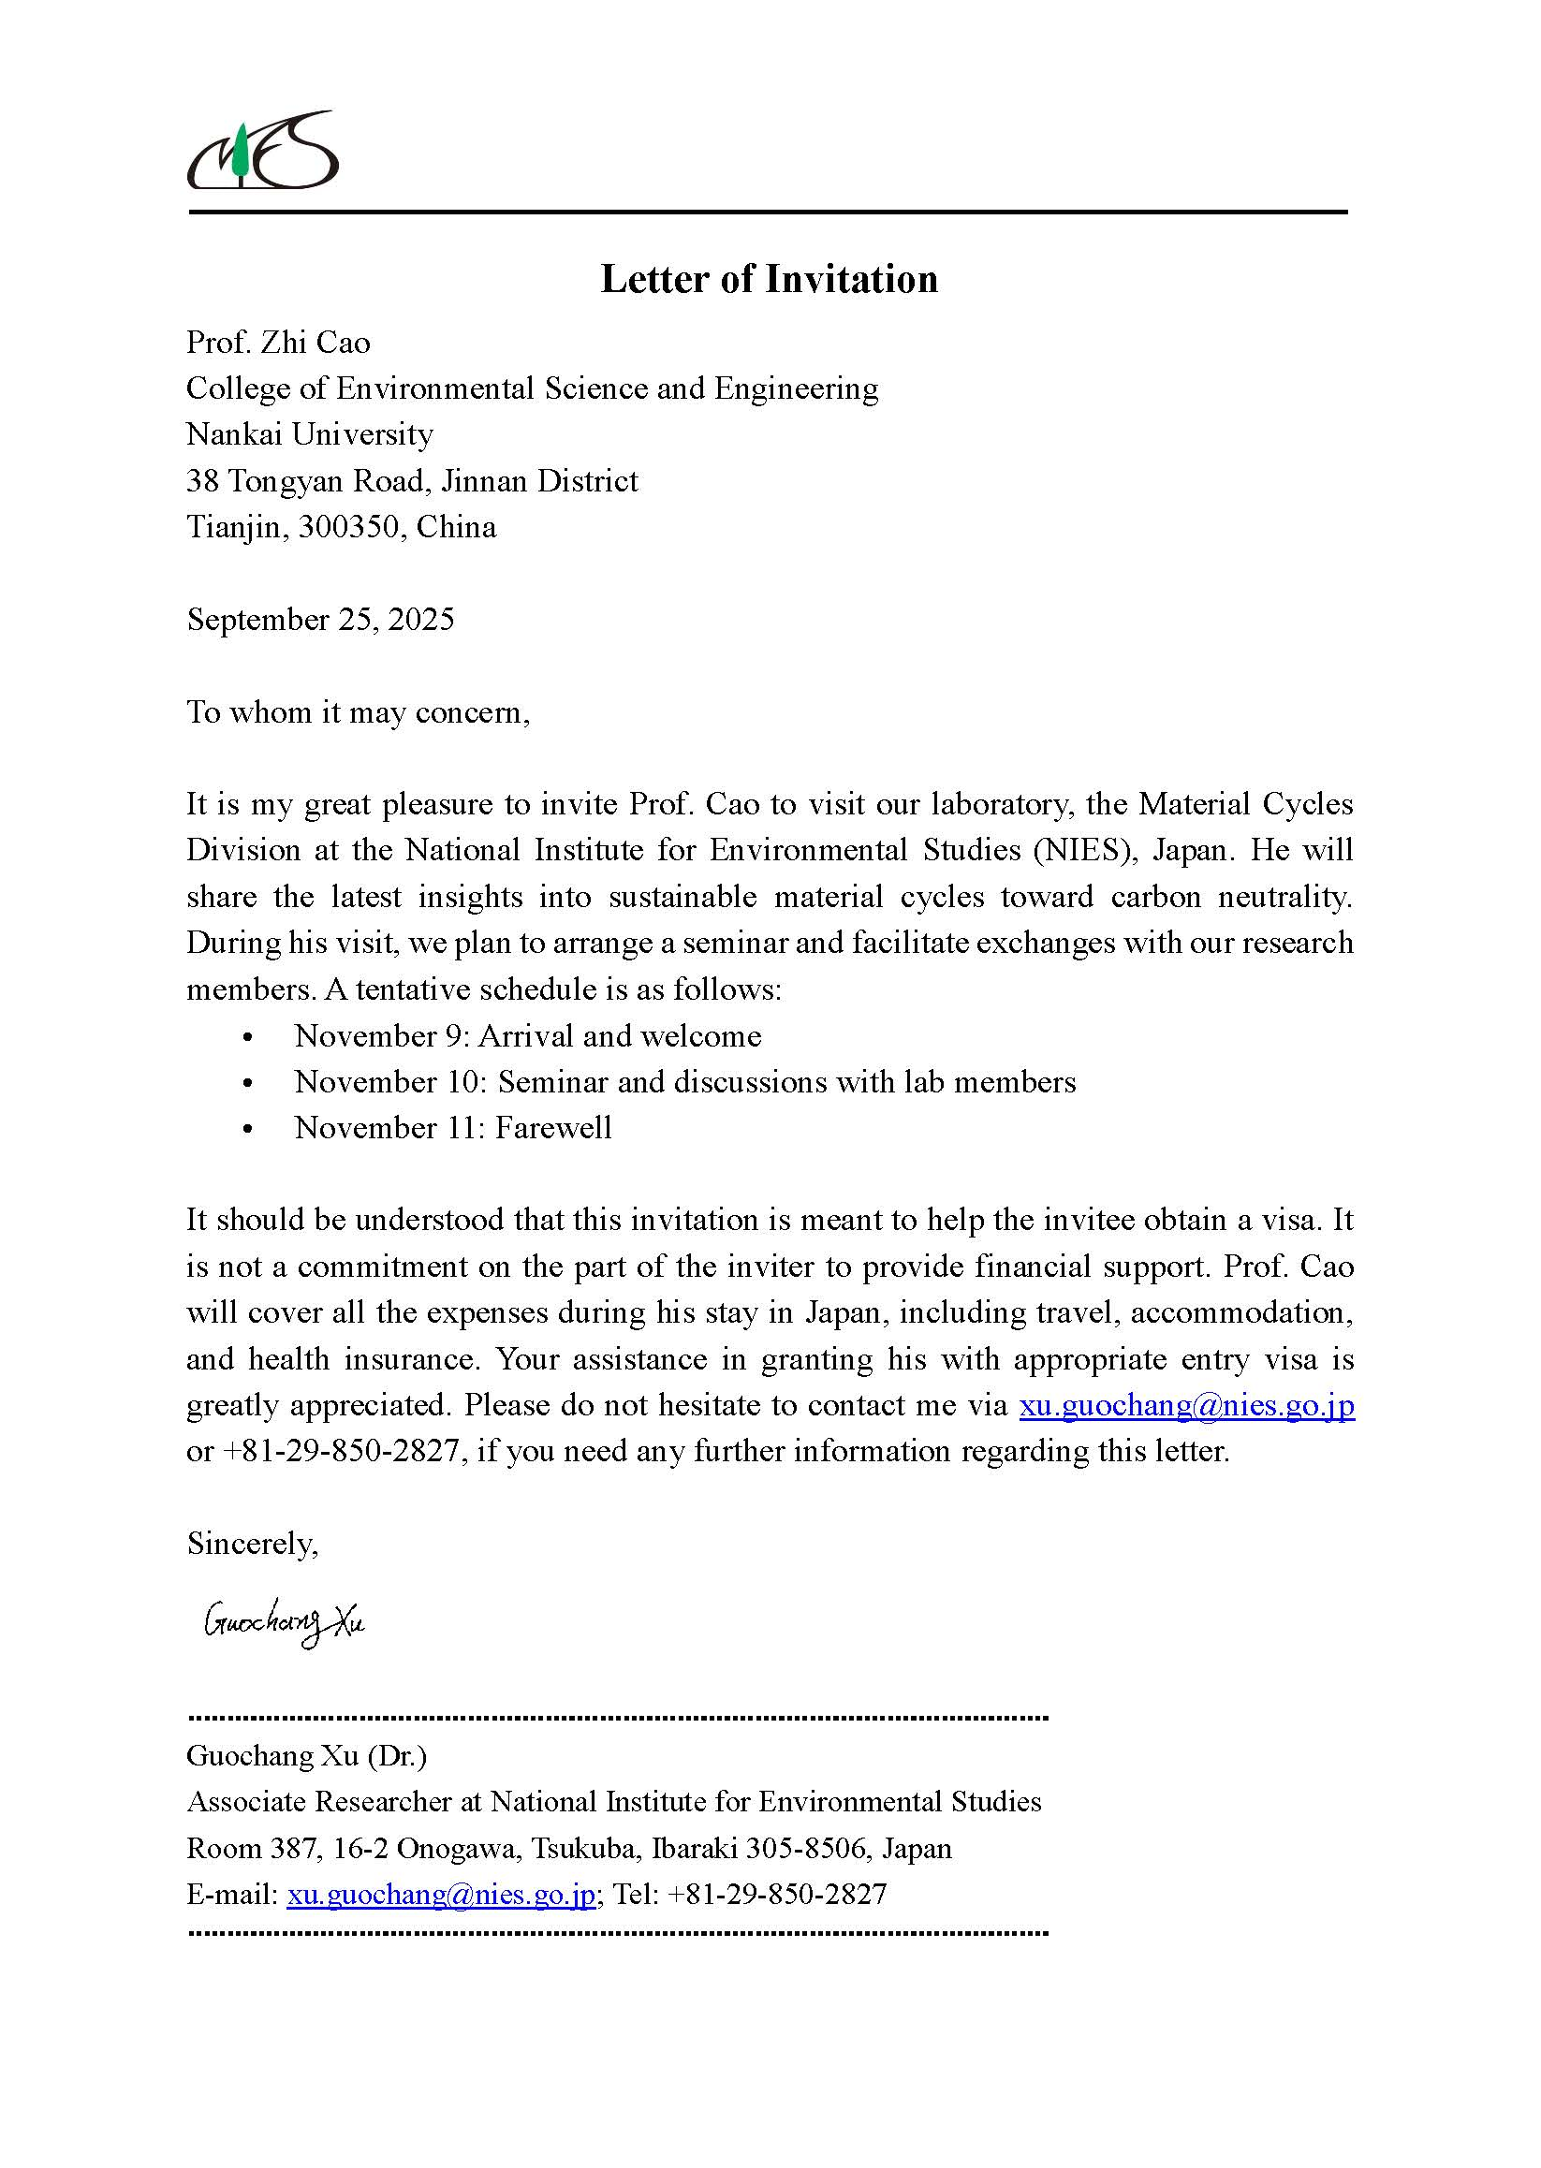

邀请函

曹植 教授

环境科学与工程学院

南开大学

津南区同砚路38号

天津，300350，中国

2025年9月25日

至相关人士：

谨此诚挚邀请曹教授访问日本国立环境研究所（NIES）物质循环研究室。

届时，他将就碳中和目标下的可持续物质循环议题分享最新研究成果。访问期间，我们计划安排专题研讨会并与本研究室成员开展学术交流。暂定行程如下：

11月9日：抵达并欢迎接待；

11月10日：研讨会与实验室成员的交流和讨论；

11月11日：告别；

需要说明的是，本邀请函旨在协助被邀请人办理签证事宜，并不构成邀请方提供财务支持的承诺。曹教授在日期间的所有费用，包括差旅、住宿及健康保险等，均由其本人承担。

恳请贵方予以协助，为曹教授颁发相应的入境签证。如需要关于本函的任何进一步信息，敬请通过以下方式联系：

邮箱：xu.guochang@nies.go.jp

电话：+81-29-850-2827

此致

Guochang Xu（博士）

国立环境研究所副研究员

日本茨城县筑波市小野川16-2号387室 邮编305-8506

邮箱：xu.guochang@nies.go.jp；电话：+81-29-850-2827

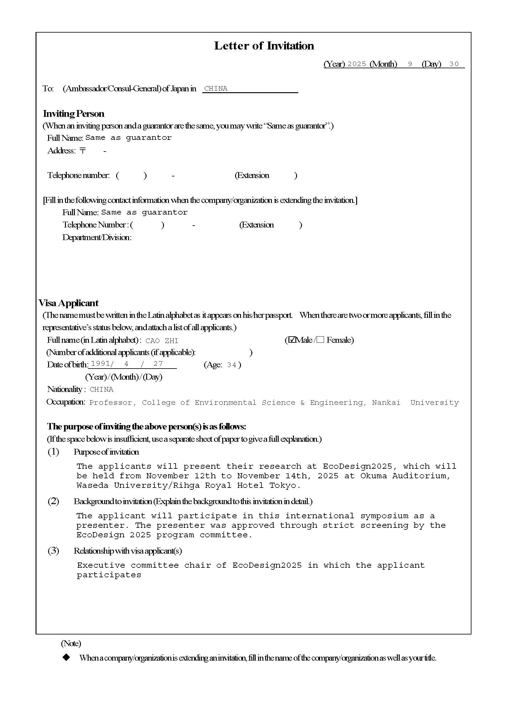

邀请函

2025年9月30日

致：日本驻华大使/总领事

邀请人信息

（若邀请人与担保人为同一人，可填写“同担保人”）

姓名：Fukushige Shinichi（同担保人）

地址：3-4-1　Okubo, Shinjuku, Tokyo

电话：0352862147-3473

[如邀请方为公司/机构，请填写以下联系信息]

姓名：

电话号码：（ ） - （分机号 ）

部门/科室：

签证申请人信息

（姓名须按护照所示用拉丁字母填写。如有两名或以上申请人，请填写代表人信息于下方，并附全体申请人名单。）

姓名（拉丁字母）：曹植 （Zhi Cao）（√男 / □女）

同行申请人数量（如有）：

出生日期： 1991年4月27日 （年龄：34岁）

国籍：中国

职业： 教授，南开大学环境科学与工程学院

邀请上述人员的具体事由如下：

（如下方空白不足，请另附纸张详细说明。）

(1) 邀请目的

申请人将在2025年11月12日至14日于早稻田大学大隈讲堂/东京丽嘉皇家酒店举办的EcoDesign2025国际会议上发表研究成果。

(2) 邀请背景（请详细阐述本次邀请的具体背景缘由。）

申请人将以发表者的身份参与本次国际研讨会。该发表者资格已通过EcoDesign 2025程序委员会的严格评审。

(3) 与签证申请人关系

申请人所参与的EcoDesign2025国际会议执行委员会主席

（注）

如邀请方为公司／机构，请填写贵公司／机构的名称以及您的职务。